**Ve vzduchu je FALL! Festival umění, literatury a vzdělávání v DOXu představuje letošní program a hosty. Dorazí třeba Alberto Manguel nebo Max Porter. Spojujícím tématem je letos portrét a autoportrét. Fikce a autofikce.**

**Příběhy, zážitky, objevování, sdílení. Druhý ročník mezioborového Festivalu umění, literatury a vzdělávání FALL (Festival of Arts, Literature and Learning) v Centru současného umění DOX v Praze proběhne od čtvrtka 19. září do neděle 22. září,** **program pro školy a pedagogy potrvá až do 24. září.**

**Veškeré informace naleznete na webu festivalu** [**doxfall.cz**](https://www.doxfall.cz/o-festivalu) **nebo na facebookové stránce** [**DOX FALL**](https://www.facebook.com/doxpraguefall)**.**

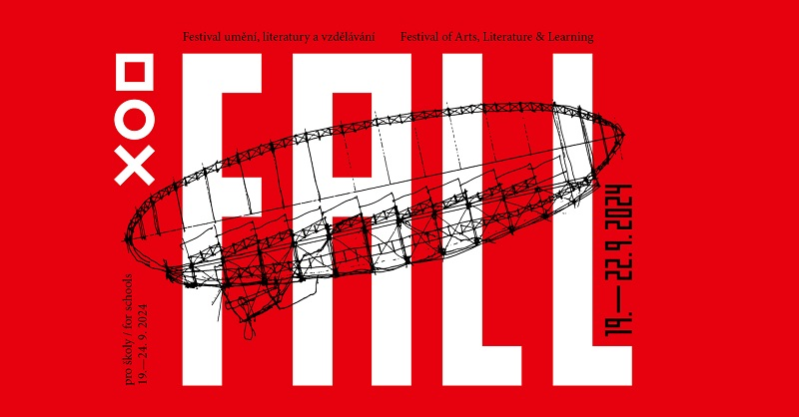

**HOSTÉ FESTIVALU**

I letos zavítá na festival FALL v DOXu řada literárních a uměleckých osobností z tuzemska i zahraničí. Z domácích hostů to budou spisovatelé **Marek Torčík**, **Bianca Bellová**, **Alena Machoninová**, **Jan Němec** či **Daniela Vodáčková**.

Mezi zahraničními hosty se objeví například uznávaný argentinsko-kanadský spisovatel a propagátor čtení **Alberto Manguel**, který v mládí předčítal již slepému Jorge Luisi Borgesovi, či přední turecký umělec **Ali Kazma**. Dorazí i světově proslulá dvojice filmařů a výtvarníků **Timothy a Stephen Quayovi**, mezi jejichž inspirační zdroje patří Jan Švankmajer, Franz Kafka a Leoš Janáček. Přijede také jeden z nejoriginálnějších hlasů současné britské prózy **Max Porter** a Dimitri Verhulst, který patří mezi nejvýraznější belgické autory své generace.

Čtyřdenní program představí spisovatele, umělce i další zajímavé hosty z Velké Británie, Belgie, USA, Izraele, Turecka, Irska, Itálie a Portugalska.

Zájemci z řad široké veřejnosti se mohou přihlásit na **speciální mezioborové workshopy**, které povedou básník **Petr Borkovec**, malíř **Adam Štech**, spisovatelka a architektka **Anna Beata Háblová** a italský fotograf **Stefano Carini**.

### Umělci, se kterými se můžete setkat na festivalu FALL: Petr Borkovec, Alberto Manguel, Alena Machoninová, Marek Torčík, Max Porter, Jan Němec, Quay Brothers, Bianca Bellová, Benjamin Balint, Ali Kazma, Hynek Martinec, Dimitri Verhulst, Josef Bolf, Anna Beata Háblová, Alice Koubová, Tomáš Koblížek, Adam Štech, Magdaléna Platzová, Stefano Carini, Blanka Činátlová, Petr Vizina, Otto M. Urban

a další…

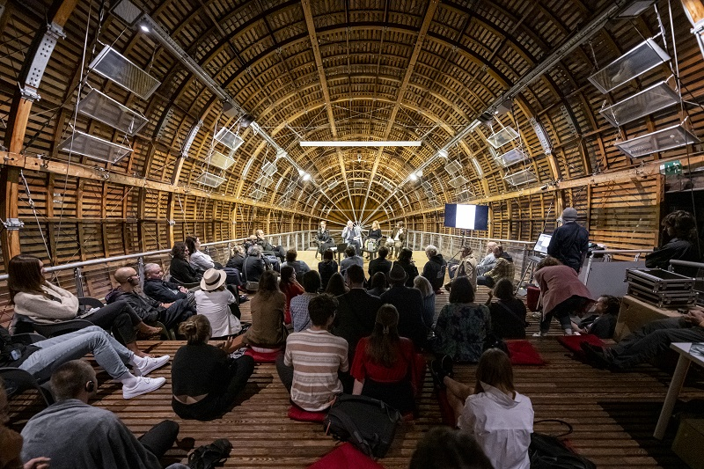

**TÉMA: PORTRÉT A AUTOPORTRÉT. FIKCE A AUTOFIKCE.**

Letos se festival zaměří na témaportrét a autoportrét, fikce a autofikce. Dá se o nich uvažovat podobně? Jak vyprávět o zrcadlech našeho vlastního já a jak naopak zprostředkovat životy těch druhých? Proč nás lákají „zpovědi“ autorů, které mají reálný základ, a co znamená jít v psaní s kůží na trh? A co když takový text napíše umělá inteligence? Jak se proměnily malířské autoportréty v době selfie a je dnešní selfie kultura víc než jen projevem naší posedlosti

sebeprezentací? I to jsou otázky pro hosty letošního ročníku.

*„Téma empatie v digitální době, které otevřel první ročník festivalu FALL, zůstává i letos víc než aktuální. V návaznosti na něj spojuje letošní ročník téma portrét/autoportrét. Mezi hosty festivalu jsou autoři výrazných autofikčních románů, spisovatelé a umělci, kteří jdou ve svých knihách či dílech doslova s kůží na trh, ale i ti, kteří se v literárních či výtvarných portrétech pokusili zachytit životy těch druhých – osudy skutečných postav, historických či žijících.   O autenticitě či naopak nespolehlivosti literárních (auto)biografií, ‚únavě z fikce‘ a dalších souvisejících tématech bylo v uplynulých několika letech napsáno a řečeno mnoho. Festival FALL téma otevírá v širších souvislostech více uměleckých žánrů, ale i v kontextu otázek a aspektů digitální doby, které denně ovlivňují životy nás všech,“* přibližuje téma letošního ročníku Michaela Šilpochová, ředitelka festivalu a umělecká ředitelka DOXu.

**PROGRAM FESTIVALU**

**Během několika dnů se návštěvníci budou moci setkat s českými i zahraničními spisovateli, umělci, filosofy a dalšími zajímavými osobnostmi. Na palubě vzducholodi Gulliver a v prostorách celého DOXu budou probíhat literární diskuze, speciální mezioborové workshopy vedené umělci a spisovateli, komentované prohlídky výstav s literárními přesahy, slam poetry nebo hudební vystoupení. Nebudou chybět programy pro studenty a rodiny. Návštěvníci se mohou těšit také na filmové projekce včetně české premiéry filmu Nádhera života o posledním roce života Franze Kafky. O zahájení festivalu se postará Max Porter a Alberto Manguel, zakončení bude patřit Orchestru BERG.**

Součástí programu festivalu jsou samozřejmě také **výstavy současného umění**. Letošní ročník festivalu bude provázet končící mezinárodní výstava KAFKAesque, výstava Adama Štecha inspirovaná dílem francouzského spisovatele Michela Houellebecqa a také samostatná výstava malíře Josefa Bolfa.

**Detailní program naleznete na:** [doxfall.cz/program](https://www.doxfall.cz/program)

**ČTVRTEK 19. 9.**

Ve čtvrtek večer nás čeká velký **opening FALLu 2024**. Večerem provede hned několik hostů festivalu: Max Porter, Alberto Manguel, Marek Torčík, Bianca Bellová a Dimitri Verhulst. Návštěvníci se mohou těšit na performance, diskuzi, čtení, a to dokonce u ohně.

**PÁTEK 20. 9.**

V pátek začne program až odpoledne a to **komentovanou prohlídkou výstavy KAFKAesque** v angličtině, s kurátory Otto M. Urbanem, Leošem Válkou a Michaelou Šilpochovou. Speciálním hostem bude umělkyně Rowynn Dumont.

Následuje veřejná debata nové Ceny literární kritiky **Nejnovější čeká próza** o tom, které z letošních knih stojí za pozornost a podle jakých kritérií je vlastně posuzovat. Diskutují Petr A. Bílek, Kryštof Eder, Jan M. Heller, Marta Ljubková a Olga Pavlova.

V roce 2015 zhypnotizoval Max Porter literární svět svým debutem Žal je to s křídly. Nyní se s ním v rámci festivalu FALL lze setkat na palubě vzducholodi Gulliver. Diskuzi **Na pokraji slov s Maxem Porterem** moderuje Petr Vizina.

Večer se vydáme prozkoumat **Podivuhodný vesmír bratří Quayů**. Rozhovor spisovatele a novináře Benjamina Balinta s bratry Quayovými doplní projekce jejich oceňovaných krátkých filmů.

A na závěr dne se představí poezie jako show. Exhibiční set české špičky slam poetry, žánru performativní poezie, se bude týkat tématu autoportrét jako verbální selfie. Ve **Slam poetry show** vystoupí Vašek z Aše, Tim Postovit a Večerka.

**SOBOTA 21. 9.**

Víkendová dopoledne budou patřit čtyřem dvoudenním workshopům pro veřejnost. Básník a spisovatel Per Borkovec nabídne kurz poezie a prózy pro 12 lidí a asi 12 věcí **Zátiší se skleněnými poháry a citronem**. Adam Štech, jehož nejnovější obrazy je možné aktuálně vidět v DOXu na výstavě houellebecq!, se bude ve svém malířském workshopu věnovat tématu **Selfie vs. autoportrét**. **Psaní z prostoru** je literárně-architektonický workshop vedený umělkyní a architektkou Annou Beatou Háblovou. Fotografii se v dílně **Vizuální storyteling** budou zájemci věnovat s italským odborníkem na vizuální vyprávění Stefanem Carinim.

Přednášku kurátora a historika umění Otto M. Urbana **Autoportrét jako první hřích umění** doplní debata s básnířkou Danielou Vodáčkovou a umělcem Hynkem Martincem o netradičních přístupech k autoportrétu v současném umění výtvarném a básnickém.

Filosofka Tereza Matějčková, malíř Adam Štech a kurátor Otto M. Urban budou ve výstavě houellebecq! debatovat na téma, jak mění veřejná image autorů a naše povědomí o nich náš pohled na jejich dílo. Na diskuzi **Číst houellebecqA!** přečte ukázky z textů francouzského spisovatele herec Miloslav König.

Odpoledne zve Petr Borkovec na čtení krátké pravdivé prózy **Legenda o mně, jak mi ji vyprávěla matka, zatímco babička seděla vedle**, která se vyznačuje velice podmanivými – především vizuálními – vazbami na lež.

Odpolední program v Gulliverovi zahájí rozhovor spisovatelky Magdalény Platzové na téma **Bruno Schulz: spisovatel, umělec a únos historie**. Odpovídat bude Benjamin Balint, autor nové stěžejní biografie o Bruno Schulzovi.

Spisovatel, kritik a esejista Alberto Manguel zasvětil svůj život propagování významu čtení. Na festivalu FALL se setká v rozhovoru s videoumělcem Ali Kazmou, který zachytil Manguelův poetický filmový portrét s názvem Alberto v Lisabonu, jenž bude téhož odpoledne uveden ve své premiéře. Diskuzi **Portrét spisovatele jako čtenáře** moderuje Petr Vizina.

Večerní Nightfall bude patřit české premiéře filmu **Nádhera života**, překvapivě „nekafkovského“ filmového portrétu posledního roku života Franze Kafky.

**NEDĚLE 22. 9.**

V neděli dopoledne budou pokračovat a také skončí čtyři dvoudenní workshopy.

Na dvoře mezitím začne rodinná dílná **Vezmi Nitku na procházku**. V otevřené výtvarné dílně pro děti od pěti let se lze vydat na malé textilní dobrodružství.

V 11 hodin se návštěvníci mohou těšit na řadu nových diskuzí. Začínáme debatou **Umělec a umělá kreativita** filosofa Tomáše Hříbka s umělcem Josefem Bolfem a kurátorem Otto M. Urbanem ve výstavě Josefa Bolfa, pro kterou umělec napsal ve spolupráci s umělou inteligencí novou povídku. Čte Michal Kern.

O tom, zda je autofikční vyprávění výhradně projevem emancipačních schopností literatury, nebo přináší i příslib empatie a terapie, a o tom, jakou váhu mátento pojem pro samotné autory, bude diskuze **Autofikce: Mezi empatií a emancipací**. Debatu s Alenou Machoninovou a Markem Torčíkem nejen o limitech (auto)biografického psaní a literární paměti, ale také o jejich vlastní čtenářské empatii nebo o podobách literární autenticity moderuje Blanka Činátlová.

Odpolední debatu **Já a doba složitá** filosofky Alice Koubové a filosofa Tomáše Koblížka o tom, jak nás ovlivňuje selfie culture, i jaký je rozdíl mezi já, self, egem a identitou, moderuje spisovatelka Anna Beata Háblová.

Navečer přijde čas na debatu **Život a jiné závislosti** s prozaikem a básníkem Dimitri Verhulstem, který ve svém díle zachycuje erozi lidskosti bez sentimentu, zato s nesmlouvavou názorností a humorem. Moderace se ujme Josefína Formanová. Ukázky z autorovy nejnovější knihy čte překladatelka Veronika ter Harmsel Havlíková.

**Goodbay KAFKAesque** bude **slavnostním zakončením** letošního festivalu FALL i výstavy KAFKAesque. V podání sólistů Orchestru BERG zazní díla Steva Reicha Different Trains a Gideona Lewensohna Odradek.

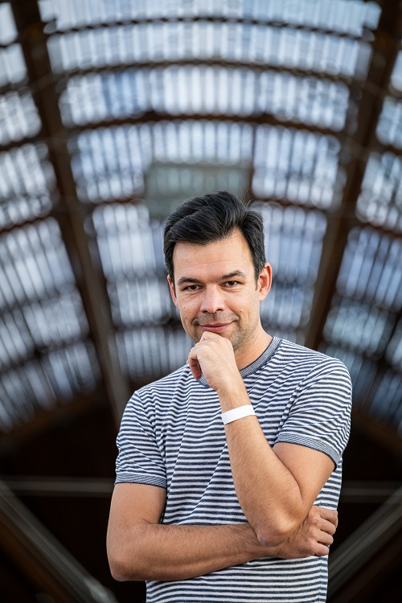**DEBATY**

Festival FALL je prostorem pro myšlenky a hlasy spisovatelů, umělců a dalších tvůrčích osobností různých žánrů a jejich inspirujících „pomezí“. V rámci hlavního programu se tak představí **domácí i zahraniční autoři a umělci, často ve vzájemném dialogu**.

*„Po skončení Festivalu spisovatelů Praha hlavnímu městu několik let chyběl větší literární festival s mezinárodní účastí. Je skvělé, že se Centrum současného umění DOX snaží jeden takový pořádat. Alberto Manguel, Dimitri Verhulst nebo Benjamin Balint jsou jména, která několikrát prošla i Hostem. A DOXu se navíc lépe než Festivalu spisovatelů Praha daří propojovat je s českou literární scénou,“*říká o FALLu Jan Němec, spisovatel, novinář, šéfredaktor časopisu Host a pravidelný návštěvník festivalu.

**EMPATIE V DIGITÁLNÍ DOBĚ: FALL PRO ŠKOLY A KNIHOVNY**

Důležitou součástí festivalu jsou programy určené studentům středních škol a pedagogům na téma **empatie v digitální době**. Pro ně je připravena série diskuzí s autory a navazující workshopy zaměřené na rozvíjení empatie prostřednictvím sdílení osobních příběhů. Tyto workshopy vycházejí z metodologie mezinárodního vzdělávacího projektu Narrative 4, jehož zakladatel, irský spisovatel Colum McCann, byl hostem prvního ročníku FALL.

Projekt Narrative 4 je už více než 10 let úspěšně realizován na školách v Irsku a USA, kde sociologické výzkumy a studie prokazují jeho efektivitu v praxi: posilování empatie prostřednictvím sdílení osobních příběhů vede prokazatelně k větší míře porozumění a respektu mezi studenty navzájem i mezi studenty a pedagogy, k větší soudržnosti kolektivů, prevenci šikany apod.

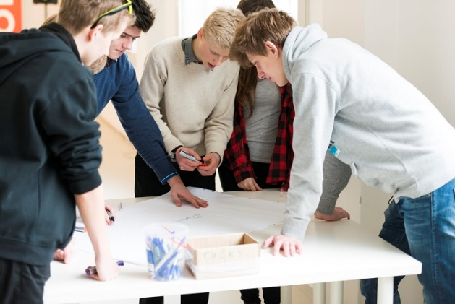

DOX v rámci své mnohaleté činnosti v oblasti kreativního vzdělávání tuto metodiku zařadil do svého programu v roce 2021 a rozšířil ji o propojení s vizuálním uměním a literaturou. V oblasti vzdělávání DOX ročně připraví na 600 edukačních programů zaměřených nejen na empatii, ale i na rozvoj kritického myšlení a sociální dovednosti. V roce 2023 vzdělávací programy v DOXu absolvovalo více než 12 000 studentů z Prahy i regionů. Pro pedagogy a lektory pak proběhne v rámci festivalu i speciální workshop zaměřený na dezinformace. Více informací zde: [www.dox.cz/vzdelavani/pravda-nebo-lez](https://www.dox.cz/vzdelavani/pravda-nebo-lez)

*„Vzdělávání je naprosto přirozenou součástí festivalu. Programy navazují na koncepci, která je založená na čtení příběhů, sdílení, setkávání a posilování schopnosti empatie. V rámci programů pro školy mají studenti jedinečnou příležitost se osobně setkat se spisovatelem Janem Němcem, Dimitri Verhulstem, Alenou Machoninovou nebo Markem Torčíkem a diskutovat o tom, jak se osobní příběhy promítají do jejich literárních děl. Literatura a výtvarné umění totiž mají schopnost transformovat individuální zkušenost do zkušenosti společně lidské,“* vysvětluje Lucie Laitlová, koordinátorka vzdělávacích projektů DOXu.

Novinkou druhého ročníku festivalu FALL je oslovení a zapojení pracovníků sítě knihoven z celé ČR. Pro knihovníky a knihovnice je připravena speciální prezentace projektu Narrative 4, kterou představí jeho zástupci z Irska. V prezentaci a navazujícím workshopu se zaměří na představení přínosů a potenciálu metodiky Narrative 4 pro komunity i na možnosti školení, které DOX připravuje. Více informací zde: [doxfall.cz/#vzdelavani](https://www.doxfall.cz/#vzdelavani)

*„V době, kdy sdílíme víc na sociálních sítích než v reálném světě a náš každodenní život a vztahy jsou poznamenané nedávnou pandemií, digitálními technologiemi, hrozbou klimatické změny, přítomností války v Evropě i nejistotou z rychlého nástupu umělé inteligence, je festival FALL příležitostí zpomalit, poslouchat a sdílet. Vidět na chvíli svět očima někoho jiného, vstoupit na okamžik do cizích příběhů. Ptát se, jestli jsou kreativita, představivost a empatie tím, co nás (zatím stále ještě) odlišuje od naší uměle inteligentní budoucnosti,*“ říká o festivalu Michaela Šilpochová.

**KDE SE FESTIVAL KONÁ**

Centrum současného umění DOX vzniklo díky soukromé iniciativě přestavbou bývalé továrny v pražské čtvrti Holešovice. V České republice je největší nestátní neziskovou institucí zaměřenou na současné umění. Od roku 2008 je jeho posláním vytvářet prostředí pro zkoumání, diskuzi a uměleckou prezentaci důležitých společenských témat, přičemž vizuální umění, literatura, hudba, divadlo a další disciplíny zde umožňují kritický přístup k tzv. realitě dnešního světa. Výstavní plochu více než 3 000 m2 doplňuje multifunkční sál DOX+, vzducholoď Gulliver, Archiv výtvarného umění, knihkupectví Bendox a designový obchod DOX by Qubus.

Srdcem festivalu FALL je pak **vzducholoď Gulliver** na střeše Centra současného umění DOX, za jejíž realizací v roce 2016 stojí uznávaný architekt Martin Rajniš a jeho Huť architektury a ředitel DOXu Leoš Válka.

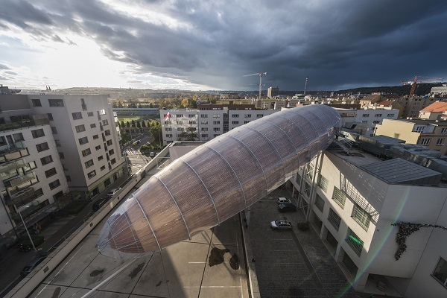

**Festival FALL**

**19.–22. 9. 2024**

Centrum současného umění DOX

Poupětova 1, Praha 7

Tiskovou zprávu a fotografie v tiskové kvalitě si lze po registraci stáhnout na webu Centra DOX v sekci [Press](https://www.dox.cz/users_area/register)

## Autor fotografií: Jan Slavík a Lukáš Oujeský, ©DOX

Kontakt

**Karolína Kočí**  
E [karolina.koci@dox.cz](mailto:karolina.koci@dox.cz)

T +420 777 870 219

**www.dox.cz**

**KDO PŘIJEDE ZE ZAHRANIČÍ**

**Alberto Manguel** je respektovaný argentinsko-kanadský spisovatel, překladatel, esejista a propagátor čtení. Jeho nejznámější knihou jsou *Dějiny čtení* (2012), které poutavým způsobem zkoumají roli čtení v lidské kultuře od starověku až po současnost. Autor se v knize dělí o osobní vzpomínky a formativní zážitky. Jedním z nich bylo setkání s již slepým Jorge Louisem Borgesem, kterému Manguel chodil předčítat. Za svou autorskou i editorskou činnost získal řadu ocenění mezinárodního významu. Česky v nakladatelství Host dále vyšly jeho knihy *Čtení obrazů* (2000; česky 2008), *Knihovna v noci* (2006; česky 2009) a *Cestovatel, věž a červ* (2013; česky 2016).

**Ali Kazma** patří mezi nejoriginálnější současné turecké videoumělce. Ve svých poetických videoesejích připomínajících archeologické záznamy pátrá po smyslu a významu lidské práce a činnosti obecně. Spolupracoval s Orhanem Pamukem, o kterém natočil videoartový triptych *Dům z inkoustu*, kde se věnuje spisovatelovu dílu, ateliéru, knihovně a archivu*.* Jeho nejnovější projekt, který v Praze představí, vznikl ve spolupráci se spisovatelem Albertem Manguelem.

# Max Porter je britský spisovatel, nejvíce proslul svou debutovou novelou *Žal je to s křídly* (2018). Stejně jako v dalších knihách zde Porter pracuje s originální experimentální formou, ve které se próza prolíná s poezií a esejistikou. Z jeho intenzivního zájmu o výtvarné umění vznikla další z jeho kritikou ceněných knih *The Death of Francis Bacon* (Smrt Francise Bacona, 2021). Porterovy knihy byly přeloženy do více než třiceti jazyků a poslední román *Shy* se dlouhou dobu držel na prvních příčkách žebříčků nejprodávanějších knih.

**Dimitri Verhulst** je belgický spisovatel, ve své vlasti považovaný za jednoho z nejvýraznějších autorů své generace. Jeho tvorba se vyznačuje černým humorem, ostrou kritikou společnosti a empatií k outsiderům. Česky se představil díly *Úprdelný dny na úprdelný planetě* (2011) a *Opozdilec* (2017). Svůj nejnovější román *Mít a být* (2024), který vyšel česky letos na jaře, představí na festivalu FALL. Podle jeho autobiografického románu byl natočen film, u nás uvedený pod názvem *Smolaři* (2010).

**Bratři Quayové** neboli dvojčata Stephen a Timothy Quay jsou světově proslulá americká tvůrčí dvojice režisérů a výtvarníků žijící dlouhodobě v Londýně. Jejich filmy se vyznačují expresivní stylizací a prací se sny a podvědomím. Mezi jejich velké vzory patří Franz Kafka, Bruno Schulz, Leoš Janáček a Jan Švankmajer. Za film *Ulice krokodýlů* podle povídky Bruna Schulze, který je možné zhlédnout ve výstavě *Kafkaesque*, byli nominovaní na Zlatou palmu. V roce 2012 jim newyorské muzeum MoMA uspořádalo rozsáhlou retrospektivní výstavu. Filmové muzeum Eye Film Institute v Amsterdamu věnovalo bratrům Quayovým stálou expozici.

**Benjamin Balint** je americko-izraelský spisovatel, historik a překladatel žijící v Jeruzalémě. Je známý knihou *Kafka’s Last* *Trial* (*Kafkův poslední proces*, 2018), ve které shrnul právní spor o spisovatelovo dědictví. Za knihu získal cenu udělovanou Izraelskou národní knihovnou. Nejnověji vydal monografii věnovanou polsko-židovskému spisovateli Bruno Schulzovi (2023), která se stala významnou literární událostí.

**Stefano Carini** je italský fotograf, umělec, filmař a kurátor.  Zabývá se vizuálním vzděláváním a gramotností, je také známý prací v oblasti dokumentární fotografie. Několik let vedl jedinou nezávislou iráckou fotoagenturu *Metrography*, kde v době války s ISIS školil mladé irácké fotografy. Později působil jako kreativní ředitel mezinárodní agentury pro fotografii a vizuální storyteling NOOR Images a NOOR Foundation. Spolupracuje s galeriemi a vzdělávacími institucemi v různých zemích světa.